ПРИЛОГ-Б КРИТЕРИЈУМА БРОЈ
Број: 13/1/052-324/20 од дана 16.3.2020. године

ОБРАСЦИ за oцјењивање приједлога пројеката
Попуњава Комисија за додјелу средстава

Бања Лука, мај, 2020. године
ПРИЛОГ Б-1
ОБРАЗАЦ ЗА ОЦЈЕЊИВАЊЕ - ПОПУЊАВА КОМИСИЈА
Назив пројекта
Админ.број
Јесу ли задовољени елиминаторни критерији? | ДА | НЕ

 |  | ЧЛАНОВИ КОМИСИЈЕ
 | КРИТЕРИЈУМИ | 1 | 2 | 3 | 4 | 5 | ПРОСЈЕЧНА ВРИЈЕДНОСТ
1. | ОПШТИ
2. | ПОСЕБНИ
 | УКУПНО БОДОВА | (1+2)
ОБРАЗАЦ ЗА ОЦЈЕЊИВАЊЕ ПОПУЊАВА КОМИСИЈА
Пројекат ЈЕСТЕ — НИЈЕ подржан. |  | ПОДРЖАН |  | НИЈЕ ПОДРЖАН
Образложење комисије:

 | Име и презиме чланова |  | Потпис чланова комисије:
1.
2.
3.
4.
5.

ПРИЛОГ Б-2
ОБРАЗАЦ ЗА ОЦЈЕНУ ОПШТИХ КРИТЕРИЈУМА (попуњава сваки члан комисије понаособ)
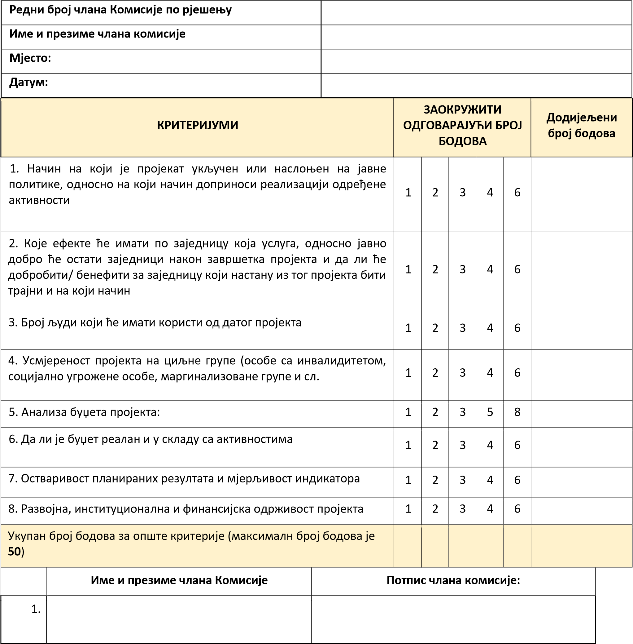

Потпис члана комисије

ПРИЛОГ Б-3
ОБРАЗАЦ ЗА ОЦЈЕНУ ПОСЕБНИХ КРИТЕРИЈУМА (попуњава сваки члан комисије понаособ)
Редни број члана Комисије по рјешењу
Име и презиме члана комисије
Мјесто:
Датум:
Р. БР. | КРИТЕРИЈУМИ |  |  |  | Бр. бод.
1 | Да ли је формиран локални савјет за БС?*  Доказ: Одлука/ Рјешење о формирању Савјета за БС  (Уколико је формиран локални Форум за БС, НЕОПХОДНО је прецизно навести обавезе форума, доказујући исте са важећим актима) |  | Да |  | 8
 |  |  | Не |  | 0
2 | Бодовање подносиоца захтјева на основу функције лица које је именовано за Предсједника локалног савјета за безбједност саобраћаја.  Доказ: Одлука/ Рјешење о формирању Савјета за БС |  | Начелник/Градоначелник/ Замјеник |  | 8
 |  |  | Предсједник/ Потпресједник Скупштине |  | 6
 |  |  | Начелник одјељења |  | 4
 |  |  | Друго лице |  | 2
3 | Бодовање према броју одржаних сједница Савјета у протеклих 12 мјесеци  Доказ: Копије Записника |  | Број сједница
 |  |  | Више од 3 |  | 8
 |  |  | 2-3 |  | 6
 |  |  | 1 |  | 2
4 | Обезбјеђен буџет за безбједност саобраћаја и план утрошка средстава по позицијама  Доказ: Извод из Буџета и копија плана |  | Да |  | 8
 |  |  | Обезбјеђен буџет за безбједност саобраћаја |  | 5
5. | Донешена Стратегија и програм безбједности саобраћаја, као и одлука о безбједности саобраћаја  Доказ: Одлуке Скупштине |  | Донешени сви наведени документи |  | 8
 |  |  | Донешена два од наведених докумената |  | 6
 |  |  | Донешен један од наведених докумената |  | 3
6. | Присуство службеника јединице локалне саоуправе Конференцији „Безбједност саобраћаја у локалној заједници“, и радионицама у организацији Агенције за безбједност саобраћаја у протеклих 12 мјесеци.  Доказ: Евиденције присуства службеника вођене од стране представника Агенције за безбједност саобраћаја и Министарства управе и локалне самоуправе |  | Присуство бар једног службеника Конференцији „Безбједност саобраћаја у локалној заједници“, и објема радионицама у организацији Агенције за безбједност саобраћаја у протеклих 12 мјесеци |  | 10
 |  |  | Присуство бар једног службеника објема радионицама у организацији Агенције за безбједност саобраћаја у протеклих 12 мјесеци. |  | 7
 |  |  | Присуство бар једног службеника Конференцији „Безбједност саобраћаја у локалној заједници“ и бар једној радионици Агенције за безбједност саобраћаја у протеклих 12 мјесеци |  | 5
 |  |  | Присуство бар једног службеника бар једној радионици у организацији Агенције за безбједност саобраћаја у протеклих 12 мјесеци |  | 4
 |  |  | Присуство бар једног службеника Конференцији „Безбједност саобраћаја у локалној заједници“ у протеклих 12 мјесеци |  | 2
РЕКАПИТУЛАЦИЈА БОДОВА ПО КРИТЕРИЈУМИМА
Број критеријума |  | Опис критеријума |  | Број бодова
1. |  | Да ли је формиран локални савјет за безбједност саобраћаја?
2. |  | Бодовање подносиоца захтјева на основу нивоа који управља локалним савјетом за безбједност саобраћаја
3. |  | Бодовање према броју одржаних сједница Савјета у протеклих 12 мјесеци
4. |  | Обезбјеђен буџет за безбједност саобраћаја и план утрошка средстава.
5. |  | Донешена Стратегија и програм безбједности саобраћаја, као и одлука о безбејднсоти саобраћаја
6. |  | Присуство службеника јединице локалне саоуправе Конференцији „Безбједност саобраћаја у локалној заједници“, радионицама у организацији Агенције за безбједност саобраћаја у протеклих 12 мјесеци.
 |  | УКУПАН БРОЈ БОДОВА- ПОСЕБНИ КРИТЕРИЈУМИ (максималан број бодова 50)
Потпис члана комисије

ПРИЛОГ Б-4
КОНАЧНА РЕКАПИТУЛАЦИЈА БОДОВАЊА ПО ЧЛАНУ КОМИСИЈЕ
Редни број члана Комисије по рјешењу
Име и презиме члана комисије
Мјесто:
Датум:
Бр. критеријума | Тип критеријума |  | Број бодова
1. | Општи критеријуми (максималан број бодова је 50)
2. | Посебни критеријуми(максималан број бодова је 50)
 | УКУПАН БРОЈ БОДОВА (максималан број бодова је 100)

Потпис члана комисије

